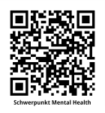
Arbeitsblatt 3
zum Schwerpunkt „Mental Health“ (SWR)
www.planet-schule.de/x/mental-health

Stigma psychische Erkrankung

Personen mit psychischen Erkrankungen haben mit Stigmatisierung und Vorurteilen zu kämpfen. Mögliche Gründe dafür habt ihr bereits erarbeitet.

Für „gesunde“ Menschen ist oft nicht nachvollziehbar, wie sich eine psychische Erkrankung anfühlt. Es fällt ihnen schwer, empathisch zu reagieren. Auch Unwissenheit und die Angst vor Unbekanntem spielen eine Rolle.

Einen Einblick, wie sich psychische Erkrankungen für Betroffene anfühlen, könnt ihr gewinnen, indem ihr die Filme der Reihe „Gezeichnete Seelen“ bei www.planet-schule.de/x/seelen-wp anschaut.
Wählt 2-3 Filme aus, schaut sie an und macht euch Notizen dazu:
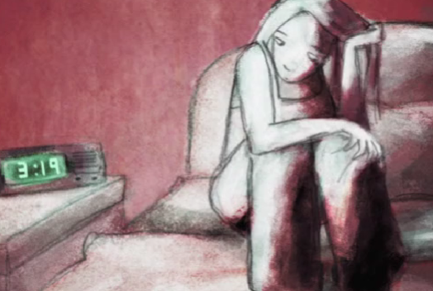

Überlegt in Zweierteams oder Kleingruppen, welche Auswirkungen eine psychische Erkrankung auf das Leben beziehungsweise einzelne Lebensbereiche (schulisch/beruflich/privat) haben kann. Welchen Einschränkungen sind Betroffene ausgesetzt? Welche Rolle spielen Vorurteile?

Das Leben mit der Erkrankung ist meist schon schwer genug. Hinzu kommt die Stigmatisierung und die Vorurteile durch die Gesellschaft. Diese sogenannte „2. Krankheit“ belastet die Patient*innen zusätzlich.
© SWR

Umso wichtiger ist es, offen über dieses Tabuthema zu sprechen und seelische Nöte von Freund*innen, Bekannten oder Mitschüler*innen ernst zu nehmen und vielleicht sogar professionelle Hilfe einzuschalten (siehe Materialblatt 1 zu Hilfsangeboten für Jugendliche).

